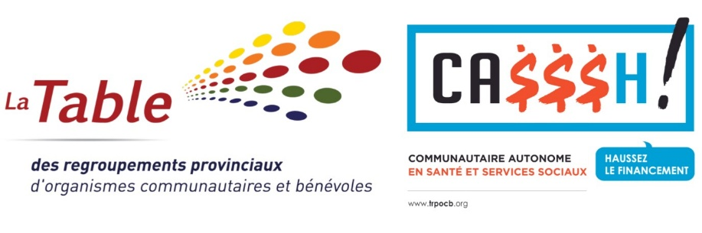

CONSULTATIONS PRÉBUDGÉTAIRES 2026 :
Avoir l’audace d’injecter 1.7G$, dès le budget du Québec 2026,
pour soutenir la mission de plus de 3000 OCASSS
par le Programme de soutien aux organismes communautaires

Mémoire transmis au ministre des Finances du Québec, monsieur Éric Girard

Par la Table des regroupements d’organismes communautaires et bénévoles
Campagne Communautaire autonome en santé et services sociaux – Haussez le financement! (CA$$$H)

Présenté le 27 janvier 2026

Table des matières
À propos 2
1. En préambule : Des consultations prébudgétaires à élargir et à rendre universellement accessibles 3
1.1. Davantage d’organismes communautaires autonomes doivent obtenir des rencontres 3
1.2. Les consultations prébudgétaires devraient être universellement accessibles 4
2. Introduction 5
3. Présentation des revendications de la campagne CA$$$H (Communautaire autonome en santé et services sociaux – Haussez le financement) 7
3.1. Le PSOC en bref 8
3.2. L’atteinte de l’équité de financement et de traitement partout au Québec, notamment par l’application de seuils planchers communs 10
3.3. Les seuils planchers communs 2026-2027 requis pour les OCASSS 13
3.4. Application des seuils planchers selon les typologies des OCASSS pour établir l’enveloppe totale du PSOC pour la mission globale 16
3.5. Une revendication établie pour tous les OCASSS à partir des montants nécessaires à leur pérennité 18
3.6. Indexation des subventions selon l’Indice des coûts de fonctionnement du communautaire (ICFC), soit 4 % pour 2026-2027. 18
3.7. Gérer le PSOC dans la transparence quant aux fonds publics 21
4. Présentation des revendications budgétaires de deux coalitions larges 22
4.1. Revendications de la Coalition Main rouge 22
4.2. Revendications de la Coalition Solidarité santé 22
5. Conclusion 24
Annexe 1 : Rappel des propositions de la Table des regroupements provinciaux d’organismes communautaires et bénévoles 25
Annexe 2 : La Table des regroupements provinciaux d'organismes communautaires et bénévoles et de ses membres - présentation détaillée 26

Rédaction pour le conseil d’administration de la Table des regroupements provinciaux d’organismes communautaires et bénévoles : Jacinthe Messier, responsable de la mobilisation, avec le soutien de Mercédez Roberge, coordonnatrice.
Présenté le 27 janvier 2026 par Stéphanie Vallée, présidente de la Table des regroupements provinciaux d’organismes communautaires et bénévoles, ainsi que par Mercédez Roberge, coordonnatrice et Jacinthe Messier, responsable de la mobilisation.
1, rue Sherbrooke Est, Montréal, Québec, H2X 3V8, 514-844-1309
info@trpocb.org | www.trpocb.org | facebook.com/TableDesRegroupements | twitter.com/trpocb
casssh@trpocb.org | www.trpocb.org/campagneCASSSH | facebook.com/campagneCASSSH

À propos
Fondée en 1995, la Table des regroupements provinciaux d’organismes communautaires et bénévoles (TRPOCB) est formée de 47 regroupements nationaux, rejoignant plus de 3 000 organismes communautaires autonomes du domaine de santé et des services sociaux (OCASSS) à travers le Québec.

Une présentation détaillée de la Table est jointe en annexe, mais soulignons que les OCASSS représentent près des ¾ des organismes communautaires autonomes du Québec. Ceux-ci abordent la santé et les services sociaux sous différentes perspectives (femmes, jeunes, hébergement, famille, personnes handicapées, communautés ethnoculturelles, sécurité alimentaire, santé mentale, violence, périnatalité, toxicomanie, etc.).

Interlocutrice nationale du ministère de la Santé et des Services sociaux, la Table collabore fréquemment à tous travaux nécessitant son apport. Ainsi, elle intervient régulièrement sur différents enjeux, dont celui du fonctionnement du Programme de soutien aux organismes communautaires (PSOC), et ce, tant auprès des ministres responsables que des fonctionnaires. (Une présentation détaillée est fournie en annexe.)

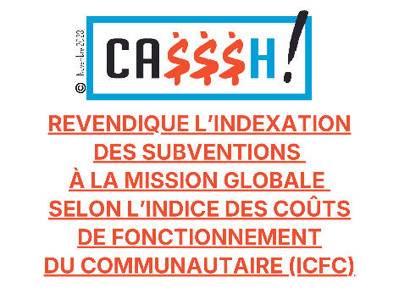
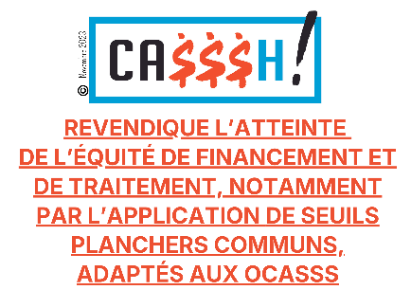

La Table coordonne de plus la campagne CA$$$H (Communautaire autonome en santé et services sociaux – Haussez le financement). Lancée en 2017, cette campagne vise l’amélioration substantielle du Programme de soutien aux organismes communautaires (PSOC) du ministère de la Santé et des Services sociaux (MSSS/Santé Québec), au bénéfice de plus de 3 000 organismes communautaires autonomes. Les revendications de la campagne CA$$$H sont :
Les revendications de la campagne CA$$$H font partie de celles portées, depuis 2016, par l’ensemble du mouvement de l’action communautaire autonome (ACA). À ce titre, le Réseau québécois de l’action communautaire autonome (RQ-ACA) demande notamment que le gouvernement investisse 2,6G$ dans les programmes de financement à la mission des 4 500 groupes d’ACA, de même que l’indexation annuelle pour tous les programmes de subventions selon l’Indice des coûts de fonctionnement du communautaire (ICFC), indice développé par la Table et porté par la campagne CA$$$H.

En préambule : Des consultations prébudgétaires à élargir et à rendre universellement accessibles

En 2026, la Table des regroupements provinciaux d’organismes communautaires et bénévoles a l’opportunité de présenter son mémoire dans le cadre des consultations prébudgétaires, mais, malheureusement, très peu de groupes communautaires peuvent profiter de cette tribune.

Davantage d’organismes communautaires autonomes doivent obtenir des rencontres

Depuis 2020, nous analysons l’espace accordé aux organismes communautaires dans le cadre de l’exercice annuel de consultation et déplorons le faible nombre de rencontres organisées pour les entendre, alors qu’ils déposent de nombreux mémoires. Le tableau 1 montre bien que, depuis au moins six ans, la part de rencontres accordée aux organismes communautaires n’équivaut en rien la part des mémoires qu’ils ont déposés. Il est manifeste que les organismes communautaires n’y obtiennent pas l’écoute qu’ils méritent.

  - Tableau 1 : Mémoires déposés et rencontres obtenues lors des six derniers exercices des consultations prébudgétaires
 | TOTAUX | Organismes communautaires | Autres organisations
2020 | 202 mémoires pour 120 rencontres | 18 mémoires, pour 9 rencontres :  50 % des groupes ont été entendus ; | 184 mémoires, pour 111 rencontres :  60 % ont été entendues
2021 | 284 mémoires pour 63 rencontres | 80 mémoires, pour 2 rencontres seulement :  2,5 % des groupes ont été entendus | 204 mémoires, pour 61 rencontres  30 % ont été entendues
2022 | 326 mémoires pour 75 rencontres | 81 mémoires, pour 12 rencontres :  15 % des groupes ont été entendus | 245 mémoires, pour 63 rencontres :  26 % ont été entendues
2023 | 292 mémoires pour 107 rencontres | 40 mémoires, pour 15 rencontres :  37,5 % des groupes ont été entendus | 252 mémoires, pour 92 rencontres :  37 % ont été entendues
2024 | 285 mémoires pour 92 rencontres | 39 mémoires, pour 6 rencontres :  15 % des groupes ont été entendus | 246 mémoires, pour 86 rencontres :  35 % ont été entendues
2025 | 377 mémoires pour 111 rencontres | 96 mémoires, pour 13 rencontres :  14% des groupes ont été entendus | 281 mémoires pour 98 rencontres : 35% ont été entendues

Ainsi, ne serait-ce que pour les consultations tenues en 2025, l’on constate que 88% des rencontres ont permis à des entreprises d’exprimer directement leurs attentes. Puisque les groupes communautaires réunissent et représentent un nombre impressionnant de citoyennes et de citoyens et rejoignent près du tiers de la population du Québec, cette disproportion d’espace de parole est illogique.

Nous estimons que le gouvernement se doit d’ouvrir davantage sa porte aux organismes communautaires pour bien comprendre le message qu’ils lui portent par leurs mémoires. Les besoins de la population sont grands; les défis que doivent relever les organismes communautaires autonomes en santé et services sociaux le sont tout autant.
Dans un esprit de cohérence avec le discours du gouvernement quant à l’importance et le rayonnement qu’ont les organisations communautaires autonomes au sein de la société québécoise, il est nécessaire de reconnaître pleinement l’apport social des groupes et de leurs regroupements.

En rencontrant davantage d’organismes communautaires autonomes en santé et services sociaux, le ministre des Finances profiterait des expertises de ces derniers ainsi que d’un accès privilégié aux aspirations de la population. Considérant les multiples enjeux auxquels font actuellement face ces organismes et l’investissement que représente la rédaction d’un mémoire prébudgétaire, les groupes s’attendent à avoir l’occasion de le présenter.

Nous demandons donc que davantage d’organismes communautaires autonomes, particulièrement ceux en santé et services sociaux, obtiennent des rencontres individuelles lors de chaque consultation prébudgétaire, non seulement pour entendre leurs préoccupations comme groupe, mais pour entendre celles de la population.

Les consultations prébudgétaires devraient être universellement accessibles

Nous portons attention à l’accessibilité universelle des consultations publiques et gouvernementales et nous avons malheureusement constaté, encore cette année, que l’outil de consultation publique utilisé n’était pas universellement accessible.

En effet, le formulaire que l’on retrouve en ligne, dans la section de la consultation en ligne, ne permet ni d’extraire, ni de sauvegarder les questions et leurs réponses. Il serait pourtant facile de réunir le texte des questions dans des documents (format texte) et de les proposer dès l’introduction de la consultation en ligne. Enfin, nous déplorons que l’accès à la consultation prébudgétaire nécessite les outils et exige un certain niveau de littératie numérique, nuisant à la participation du plus grand nombre.

Faire une consultation en ligne ne suffit pas à la rendre accessible à toute la population si son contenu n’est pas dans un format universellement accessible. Nous demandons donc de modifier votre consultation en ce sens et d’en aviser la population. Un tel changement nous permettra de faire connaître la consultation dans nos réseaux, en particulier auprès des organismes communautaires autonomes du domaine de santé et des services sociaux (OCASSS).

Propositions de la Table des regroupements provinciaux d’organismes communautaires et bénévoles

- Nous demandons que le ministère des Finances entende les organismes communautaires qui sollicitent une rencontre pour présenter leur mémoire prébudgétaire.
- Nous demandons que le ministère des Finances s’assure que toute consultation budgétaire soit universellement accessible.

Introduction
Depuis son arrivée au pouvoir en octobre 2018, le gouvernement de la CAQ a injecté 194,1M$ à l’enveloppe pour la mission globale du Programme de soutien aux organismes communautaires (PSOC). Si cette somme peut sembler substantielle, rappelons qu’elle est destinée à plus de 3000 organismes communautaires autonomes. Conséquemment, cette somme n’a résulté qu’en un rehaussement moyen de 9 245$ de plus par année par organisme, durant les 7 dernières années. Les OCASSS ont accueilli à bras ouverts les investissements de 35 M$ décidés pendant la première année du gouvernement de la CAQ, au printemps 2019, alors qu’ils laissaient présager un vent de fraicheur. Or, force est de constater qu’il ne s’est pas concrétisé en des investissements conséquents au courant des années suivantes, et ce, malgré la traversée d’une pandémie dont le Québec peine toujours à se relever.
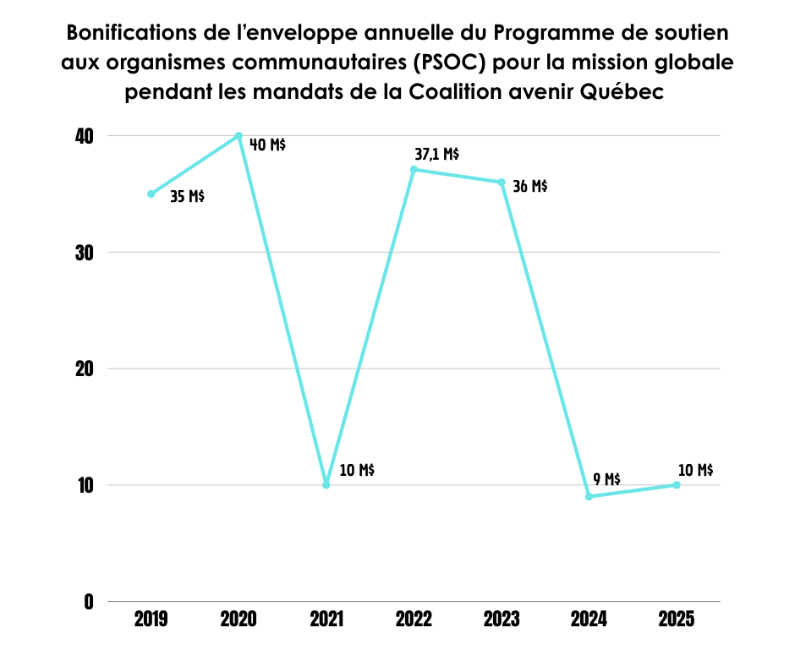
En 2025, les 3000 OCASSS ont dû se partager une famélique somme de 10M$ de rehaussement pour leurs missions globales. Cette somme, aussi petite soit-elle, est demeurée intacte grâce à Table et plusieurs de ses membres, qui ont eu l’audace de mettre en demeure le ministre responsable des Services sociaux et la présidente du Conseil du trésor de l’époque (juin 2025). Il a effectivement fallu que le milieu communautaire monte le ton pour éviter que les règles de distribution des fonds pour la mission globale, en vigueur depuis belle lurette, soient contournées par les éluEs responsables comme cela avait été le cas en 2024.
Soulignons que l’enveloppe destinée à la mission globale est la meilleure pour réellement agir sur les conditions de travail de 25 000 personnes, majoritairement des femmes, employées par les OCASSS. Pour que les groupes aient les ressources financières qui leur permettraient de stabiliser leurs équipes, de prévoir et d’organiser correctement le travail, le gouvernement devra faire mieux que des investissements en dents de scie, tels que le montre le graphique ci-dessus. Ce n’est pas non plus avec des indexations inadéquates que le gouvernement maintiendra les capacités des OCASSS à agir auprès de leurs membres ni qu’il garantira leur pérennité.
Le PSOC existe depuis 1973. Un demi-siècle plus tard, son financement tarde toujours à répondre adéquatement aux besoins des communautés. Pire, ce sous-financement chronique fait perdurer des iniquités entre les groupes et nuit à l’émergence de nouvelles ressources pourtant nécessaires.

En agissant largement sur les déterminants sociaux, en prévention autant qu’en soutien immédiat, les OCASSS apportent des bénéfices incalculables à l’ensemble de la société. Étant d’abord des lieux d’association et d’engagement citoyen, ils contribuent grandement à l’épanouissement et à la santé des communautés, en plus de contribuer à la saine démocratie et au tissage d’un filet social dans lequel tout le monde trouve support et implication. En plus, que l’on fréquente ou non un OCASSS, tout le monde bénéficie de sa présence dans la communauté.
Au lieu de reconnaitre leur apport en fournissant les ressources financières optimales aux OCASSS, le gouvernement de la CAQ leur a plutôt mis des bâtons dans les roues. Au courant des dernières années, il a considérablement augmenté les exigences administratives et la surveillance de leur reddition de comptes. Il leur a, par exemple, imposé la Loi 25 et des exigences supplémentaires pour le Registraire des entreprises. Il a aussi multiplié les autorisations à obtenir, par exemple pour les sites de consommation supervisée ou pour communiquer dans le cadre de périodes préélectorales. Non seulement le gouvernement exige toujours plus des groupes communautaires, mais les membres de ces derniers doivent encore s’opposer à des menaces à leur droit d’association. En 2026, ils devront s’opposer au Commissaire au lobbyisme, qui cherche à les assujettir à la Loi sur la transparence et l’éthique en matière de lobbyisme, et au projet de loi 1 Loi constitutionnelle sur le Québec de 2025, qui limiterait leur liberté d’expression.
Nous sommes solidaires des OCASSS et inscrivons nos demandes en cohérence avec les revendications portées par la campagne CA$$$H (Communautaire autonome en santé et services sociaux – Haussez le financement). La santé et les services sociaux constituant une large part du mouvement de l’action communautaire autonome au Québec avec ses plus de 3000 groupes, nous sommes aussi solidaires des revendications portées par le Réseau québécois de l’action communautaire autonome (RQ-ACA) pour l’ensemble des 4500 organismes communautaires autonomes de la province. Enfin, nous adhérons aux revendications budgétaires portées par les mouvements sociaux alliés pour une plus grande justice sociale, notamment celles de la Coalition solidarité santé et de la Coalition main rouge.
En 2026, nous célébrons les 25 ans de la Politique gouvernementale en action communautaire, elle qui fait l’envie de plusieurs à travers le monde par sa reconnaissance de l’autonomie communautaire. Avec celle-ci, le Québec encourage l’engagement citoyen et l’identifie comme moteur de transformation sociale. Alors que le climat social est malmené par les multiples défis que rencontre la population, la participation citoyenne et l’éducation populaire apparaissent comme des remèdes importants aux dynamiques clivantes qui se répandent. Pour réellement faire une différence sur les déterminants sociaux, respecter la Politique gouvernementale et laisser sa marque dans l’histoire sociale du Québec, le gouvernement doit faire preuve d’audace et remédier au sous-financement chronique du PSOC ainsi que de tous les programmes de financement pour la mission globale des groupes communautaires autonomes. Il doit agir pour le respect des droits de la personne.
Tout est en place pour commencer par bien financer les organismes communautaires autonomes, il ne manque que le courage politique de prioriser ce dont la population a réellement besoin.

Note concernant la provenance des données :
Sauf pour les années 2024-2025, toutes les données quant aux montants octroyés par le MSSS/Santé Québec proviennent de cahiers de réponses aux questions de l’opposition, déposées à l’Assemblée nationale par le MSSS lors de l’étude des crédits du budget. Les données de 2024-2025 ont été obtenues directement par la Direction des services communautaires de Santé Québec, à la demande de la Table, après que celle-ci a découvert que les réponses à la question 2-RP-160 répétaient celles de l’année 2023-2024 (Cahier CSSS-059 « Réponses aux questions particulières – deuxième groupe d’opposition »). Considérant l'importance que des informations exactes soient disponibles à toute la population, et aux membres de l’Assemblée nationale, elle a demandé, sans succès, la correction des erreurs. Après plusieurs correspondances, tant auprès de l’Assemblée nationale que du MSSS, du début mai au début juin 2025, la Table a été informée qu’aucune correction ne serait effectuée.

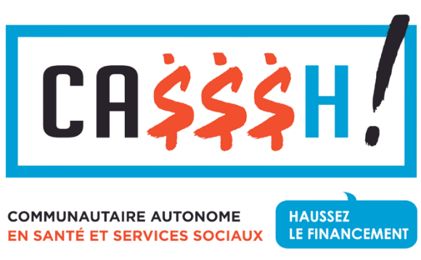
Présentation des revendications de la campagne CA$$$H (Communautaire autonome en santé et services sociaux – Haussez le financement)
La Table des regroupements provinciaux d’organismes communautaires et bénévoles coordonne depuis 2017 la seule campagne qui s’adresse directement au ministère de la Santé et des Services sociaux (MSSS/Santé Québec), la campagne CA$$$H. Par cette dernière, nous visons des améliorations substantielles, financières et structurelles, du Programme de soutien aux organismes communautaires (PSOC) au bénéfice de plus de 3050 organismes communautaires autonomes du domaine de la santé et des services sociaux (OCASSS).
Les revendications portées par la campagne CA$$$H à l’égard du PSOC sont :
- L’atteinte de l’équité de financement et de traitement partout au Québec, notamment par l’application de seuils planchers communs, adaptés aux différents types d’OCASSS ;
- L’ajout de 1,7 milliard de dollars à l’enveloppe annuelle du PSOC (mission globale) ;
- L’indexation annuelle des subventions en fonction de l’Indice des coûts de fonctionnement du communautaire (ICFC), au taux de 4 % en 2026.
Ces trois revendications sont liées par un même objectif : le respect du droit à la santé de toute la population, en soutenant convenablement les OCASSS pour qu’ils réalisent pleinement la mission attendue par leur communauté. La Ligue des droits et libertés situe bien le rôle de l’État à l’égard du droit à la santé :
« Le droit à la santé oblige l’État à tout mettre en œuvre pour en assurer la réalisation. Il requiert également une participation démocratique des populations et des mouvements sociaux dans les décisions les concernant en matière de santé et de services sociaux.
Le droit à la santé réfère au meilleur état de santé physique, mental et social qu’il est possible pour toute personne d’atteindre. Le droit à la santé ne se limite pas aux soins de santé ; il englobe les éléments – les déterminants sociaux – qui influent sur l’environnement d’un être humain tout au long de sa vie. Ainsi, il inclut les facteurs socioéconomiques (revenu, logement, travail, race, genre, etc.) qui ont un impact sur la santé des individus et des communautés.
Les gouvernements québécois et canadien ont reconnu cette définition large du droit à la santé notamment en ratifiant le Pacte international relatif aux droits économiques, sociaux et culturels. Ce qui implique qu’ils ont pour responsabilité de respecter, protéger et mettre en œuvre le droit à la santé et de s’assurer que ce droit soit exercé sans discrimination aucune, notamment fondée sur la race, l’origine sociale et la fortune. Le Pacte exige également que nos gouvernements agissent au maximum des ressources disponibles pour déployer des politiques publiques prévenant et redressant les inégalités sociales et économiques qui impactent le droit à la santé.
Lorsqu’il s’agit de déterminer l’ensemble des biens et services sociaux et de santé requis, l’État doit mettre en place un processus décisionnel offrant la garantie que les choix seront faits de manière juste, inclusive et équitable. »

Ainsi, les 3050 OCASSS contribuent spécifiquement à la réalisation du droit à la santé en agissant notamment au niveau de la prévention, par de l’écoute et du soutien varié et par la défense des droits liés aux conditions de santé. En ne les soutenant pas de façon suffisante ni de manière équitable, l’État ne répond pas convenablement à son obligation de réaliser le droit à la santé en toute égalité, partout sur son territoire.
Parce que les droits de la personne sont interdépendants, lever les principaux obstacles à la réalisation du droit à la santé nécessite d’abord d’investir massivement dans les services sociaux, en particulier en augmentant le budget dédié à l’enveloppe annuelle de financement pour la mission globale du PSOC. Il est aussi essentiel d’investir dans tous les programmes ministériels de financement de l’action communautaire autonome, incluant entre autres l’éducation, l’environnement et la défense des droits pour faire avancer l’ensemble des droits de la personne.
Pour ce faire, il est nécessaire de reconnaitre les besoins des organismes communautaires autonomes en matière de seuils planchers et en empêchant leur appauvrissement par l’indexation annuelle de leur subvention selon une méthode adaptée à leur situation.

Le PSOC en bref
Tout d’abord, précisons que le PSOC comporte trois modes de financement : les subventions à la mission globale, celles pour répondre à des projets ponctuels et les ententes pour des activités spécifiques. Chacun de ces volets répond à des besoins différents. Le financement pour la mission globale est celui qui protège le mieux l’autonomie des organismes communautaires parce qu’il lui donne la plus grande latitude d’action et lui permet l’agilité nécessaire pour évoluer avec sa communauté. Par la Politique gouvernementale : « L’action communautaire, une contribution essentielle à l’exercice de la citoyenneté et au développement social du Québec », l’État s’est engagé dès 2001 à le protéger et à le promouvoir au sein de tous les ministères et organismes gouvernementaux.

Contrairement aux autres programmes de financement pour la mission globale des groupes communautaires autonomes, le Programme de soutien aux organismes communautaires (PSOC) du Ministère de la Santé et des Services sociaux (MSSS/Santé Québec) distribue les fonds par une mécanique régionale pour 95% des OCASSS. Dans chaque région, un Centre intégré de santé et de services sociaux ou un Centre intégré universitaire de santé et de services sociaux (CISSS-CIUSSS), maintenant aussi connus en tant que Santé Québec régional, est responsable de l’attribution des fonds du PSOC pour les groupes locaux et régionaux de sa région.

La Direction du soutien aux activités communautaires (Santé Québec) a, quant à elle, la responsabilité de ce qu’on appelle « l’enveloppe nationale », soit pour les subventions de 155 organismes nationaux de services, regroupements nationaux et centres d’aide et d’accompagnement aux plaintes.

Selon les données fournies pour l’année 2024-2025 par Santé Québec, les trois volets du PSOC soutiennent 3 188 organismes communautaires du domaine de la santé et des services sociaux, lesquels peuvent être des groupes de personnes ou des regroupements d’organismes, et rayonner à un niveau local, régional ou national. Nous notons qu’ils sont dix de moins qu’en 2023-2024.

Cependant, comme le montre le tableau suivant, un très grand nombre d’organismes doivent combiner plusieurs formes de soutien pour tenter de subvenir à leurs besoins, alors que le financement à la mission globale devrait assurer leur stabilité et leur pérennité. Si on a encore récemment entendu que l’enveloppe destinée aux organismes communautaires avait doublé depuis l’arrivée au pouvoir de la CAQ, il n’en demeure pas moins qu’en 2024-2025, seulement 930M$ ont été versés pour la mission globale de plus de 3000 groupes.

Tableau 2 : Montants versés et nombre d’organismes financés par le MSSS/Santé Québec sous 6 formes pour les 3 dernières années.
Les 6 formes de financement |  | 2022-2023 |  | 2023-2024 |  | 2024-2025
 |  | Enveloppe et nombre d’organismes | Subvention moyenne | Enveloppe et nombre d’organismes | Subvention moyenne | Enveloppe et nombre d’organismes | Subvention moyenne
Les 3 volets du PSOC | Mission globale | 788 360 393 $  pour 3050 org. | 258 479 $ | 872 051 853 $  pour 3043 org. | 286 576 $ | 924 403 959 $  pour 3043 org. | 303 780 $
Les 3 volets du PSOC | Ententes pour activités spécifiques | 60 209 435 $  pour 560 org. | 107 517 $ | 71 081 186 $  pour 688 org. | 103 316 $ | 79 618 203 $  pour 752 org. | 105 875 $
Les 3 volets du PSOC | Projets ponctuels | 8 693 263 $  pour 335 org. | 25 950 $ | 3 616 626 $  pour 61 org. | 59 289 $ | 4 303 487 $  pour 106 org. | 40 599 $
Les 3 volets du PSOC | Sous-total 3 modes du PSOC | 857 263 091 $  pour 3208 org. | 267 226$ | 946 749 665 $ pour 3198 org. | 296 044$ | 1 008 325 649 $ pour 3188 org. | 316 267$
Hors PSOC | Ententes pour activités spécifiques | 42 600 466 $ | n/d | 47 249 987 $  pour 547 org. | 86 380$ | 69 998 315 $  pour 644 org. | 108 693$
Hors PSOC | Projets ponctuels | 17 084 380 | n/d | 40 836 532 $  pour 382 org. | 106 901$ | 30 364 950 $  pour 385 org. | 78 870$
Hors PSOC | Sous-total Hors PSOC | 59 684 846 $  pour 950 org. | 62 826$ | 88 086 519 $  pour 859 org. | 102 545$ | 100 363 265 $  pour 943 org. | 106 429$$
Autres financements |  | 82 523 062 $  pour 221 org. | 373 407$ | 58 311 590 $  pour 152 org. | 383 628$ | 62 320 750 $  pour 185 org. | 336 868$
 | Grand total versé par le MSSS/Santé Québec | 999 470 999 $, dont 88% est versé par le PSOC Mission globale.  Total de 3688 org. | 271 006$ | 1 093 147 774 $ dont 87% est versé par le PSOC Mission globale. Total de 3671 org. | 297 779$ | 1 171 009 664 $ dont 86% est versé par le PSOC Mission globale.  Total de 3715 org. | 315 211$

* Les nombres totaux d’organismes sont plus élevés que le détail, car des organismes peuvent recevoir des fonds de plusieurs sources, comme il est présenté au tableau 6.

L’atteinte de l’équité de financement et de traitement partout au Québec, notamment par l’application de seuils planchers communs
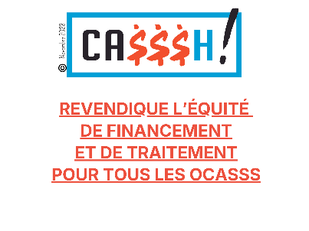
Si nous portons une revendication d’équité, c’est bel et bien parce que des iniquités perdurent et s’aggravent depuis trop longtemps.
Le PSOC est administré en grande partie par les CI(U)SSS régionaux, dans le but de répondre aux besoins des populations des territoires concernés. On ne peut que constater qu’on y trouve de nombreuses iniquités quant au niveau de financement d’organismes comparables. De fait, plus le temps passe et plus les iniquités persistent entre régions. Ce ne sont pas seulement les groupes qui en subissent les conséquences, mais également les populations concernées. Les écarts entre les subventions moyennes des différentes régions illustrent de façon frappante ces iniquités, comme le démontrent les deux graphiques qui suivent, ainsi que le portrait des trois dernières années (tableau 3).
  - Graphique 1 : Subventions moyennes du PSOC à la mission globale 2024-2025, en excluant les subventions supérieures à 500 000$, selon la région

Ainsi, la subvention moyenne accordée en 2024-2025 aux OCASSS des régions du Saguenay-Lac-Saint-Jean, de la Côte-Nord et de l’Outaouais étant sous la moyenne globale, déjà basse, de 207 704$, ce sont ultimement les populations de ces régions qui en souffrent.
Les budgets du Québec des dernières années n’ont apporté que des sommes faméliques pour l’ensemble des OCASSS, pour une moyenne de 9 245 $ de rehaussement par année pendant 7 ans. Le tableau 3 montre que la subvention moyenne pour l’ensemble des OCASSS a très lentement progressé entre 2022-2023 et 2024-2025, passant de 258 479 $ à 303 780 $.
Soulignons que lorsqu’on retire les 320 groupes (10%) dont la subvention dépasse 500 000$ - groupes offrant généralement du soutien 24/7, on constate que la subvention moyenne provinciale n’a progressé que de 26 666$ en trois ans. On observe également que l’écart entre régions perdure, pour une différence de presque 100 000$ en 2024-2025 entre la subvention moyenne des groupes de Laval et ceux du Saguenay-Lac-Saint-Jean.
  - Tableau 3 : Subventions moyennes à la mission globale, de 2022-2023 à 2024-2025
 | 2022-2023 |  | 2023-2024 |  | 2024-2025
 | Tous les OCASSS | Sans les subventions supérieures à 500 000$ | Tous les  OCASSS | Sans les subventions supérieures à 500 000$ | Tous les  OCASSS | Sans les subventions supérieures à 500 000$
Subvention moyenne provinciale | 258 479 $ | 181 038 $ | 286 576 $ | 198 816 $ | 303 780$ | 207 704 $
Subvention moyenne ↓ | 187 145 $  (Enveloppe nationale) | 142 913 $  (Saguenay-Lac-Saint-Jean) | 205 255 $ (Enveloppe nationale) | 147 176 $  (Saguenay-Lac-Saint-Jean) | 223 876 $ (Nat.) | 160 185 $  (Saguenay–Lac-Saint-Jean)
Subvention moyenne ↑ | 410 559 $ (Nunavik) | 224 908 $  (Laval) | 433 594 $  (Nunavik) | 251 783 $  (Laval) | 427 923 $ (Nun.) | 260 145 $ (Laval)
Écart ↔ | 223 414 $ | 81 905 $ | 147 018 $ | 104 607$ | 204 047$ | 99 960 $

Les iniquités de financement entre les différentes régions du Québec sont encore plus évidentes et inexplicables quand on regarde de plus près le financement moyen des groupes en fonction de leur typologie pour l’année 2024-2025, soit en fonction du classement utilisé pour l’administration du PSOC.
Les OCASSS de toutes les typologies et de toutes les régions vivent des iniquités injustifiables :
- Pour les 66 groupes de la typologie Aide et entraide au Saguenay–Lac-Saint-Jean, la subvention moyenne était de 104 442$. Pendant ce temps, pour les 54 groupes de la même typologie de la région du Bas-St-Laurent, la subvention moyenne était de 210 995 $.
- Pour les 6 groupes de la typologie Sensibilisation, promotion et défense des droits en Estrie, la subvention moyenne était de 180 018$ alors qu’elle était de 373 929$ pour les 2 groupes des Laurentides ;
- Pour les 134 groupes de la typologie Milieux de vie et de soutien dans la communauté en Estrie, la subvention moyenne était de 259 123$ pendant qu’elle était de 292 588 $ pour les 95 milieux de vie dans les Laurentides ;
- Pour les 25 organismes en Hébergement en Mauricie-Centre-Du-Québec, la subvention moyenne était de 885 937$ pendant qu’elle était de 666 083$ pour les 17 ressources de Chaudière-Appalaches ;
- Encore en Hébergement, une différence notable était apparente entre la subvention moyenne de 710 301$ des 12 groupes du Bas-St-Laurent et celle de 897 552$ pour les 17 ressources au Saguenay–Lac-Saint-Jean ;
- En ce qui concerne le regroupement régional de l’Estrie, sa subvention de 251 725 $ était fort loin des 378 000$ dont bénéficiait le regroupement laurentien.
Le graphique qui suit met en évidence les variations de subventions moyennes pour les organismes de la typologie « milieux de vie et de soutien dans la communauté». Rappelons que ces derniers représentent 55 % de tous les OCASSS au Québec. Les nombreux et larges écarts qu’on y voit sont incompréhensibles, et surtout, injustifiables.
  - Graphique 2 : Subventions moyennes régionales 2024-2025 pour les OCASSS de la typologie Milieux de vie et de soutien dans la communauté

Pour combler les besoins financiers des OCASSS et atteindre l’équité de financement, nous demandons, depuis plusieurs années, avec la campagne CA$$$H, qu’ils reçoivent au moins les seuils planchers communs applicables à la typologie qui les décrit. Forte de cette expertise, la Table des regroupements provinciaux d’organismes communautaires et bénévoles a abondamment contribué aux balises désormais revendiquées par le Réseau québécois de l’action communautaire autonome (RQ-ACA) au bénéfice de l’ensemble des 4 500 organismes d’action communautaire autonome.
Ces balises concrétisent le principe énoncé dans le Cadre de référence en matière d’action communautaire, soit ce que chaque groupe devrait obtenir un financement couvrant au moins les frais liés à la réalisation de sa mission globale (ressources humaines, local, administration, équipements, vie associative, activités, formation, mobilisation, concertation, etc.). Un seuil plancher représente donc le montant minimal nécessaire pour qu’un organisme soit réellement opérationnel et qu’il soit traité avec équité, peu importe sa région ou son domaine d’intervention.
Les seuils planchers de la campagne CA$$$H sont adaptés aux spécificités du secteur de la santé et des services sociaux et aux typologies du PSOC. Chaque organisation est encouragée à s’y appuyer et à y additionner ses besoins supplémentaires, par exemple en lien avec son contexte régional ou pour couvrir des coûts spécifiques. Ce peut être, par exemple, des dépenses liées à l’accessibilité, à l’adaptation des transports, à l’entretien d’un équipement particulier, etc.
En répondant aux besoins exprimés par les groupes et calculés en fonction des seuils planchers communs de la campagne CA$$$H, la subvention à la mission globale du PSOC permettrait à chaque OCASSS d’assurer sa pérennité en permettant notamment de :

- Faciliter la participation des membres, soutenir et encourager la vie associative et démocratique ;
- Avoir l’équipe nécessaire pour réaliser pleinement la mission que les membres ont donnée à l’organisme, le plan d’action adopté par les membres et pour assurer une stabilité dans les ressources humaines ;
- Offrir des conditions de travail en cohérence avec les valeurs portées (conciliation famille-travail-études, éviter l’épuisement professionnel, offrir de bonnes conditions salariales, etc.) ;
- Couvrir l’ensemble des frais liés au loyer et au matériel informatique, etc.

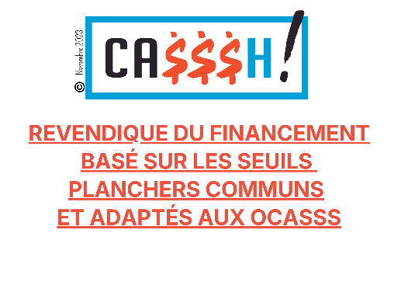
Les seuils planchers communs 2026-2027 requis pour les OCASSS

Tout d’abord, les seuils planchers varient principalement selon la taille de l’équipe de travail, car ils sont établis en regroupant en deux catégories les dépenses d’un OCASSS : l’ensemble des charges liées aux ressources humaines d’une part, puis les frais liés à la réalisation même des activités d’autre part.
Les OCASSS ont des besoins différents quant au nombre de postes nécessaires pour accomplir leurs missions, par exemple en raison de la diversité de leurs activités ou de leur rayonnement territorial. Cependant, des observations sur le terrain ont permis d’établir le portrait général des organismes selon chaque typologie du PSOC en nombre de postes équivalents temps plein (ETP). Le portrait général de l’ensemble des OCASSS est illustré par les seuils planchers communs revendiqués par la campagne CA$$$H.
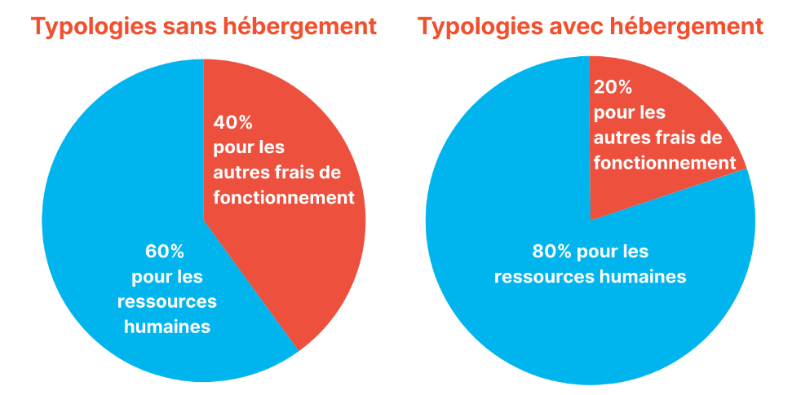
Pour évaluer les besoins financiers des groupes en fonction du nombre d’ETP, une statistique reconnue est appliquée : le taux horaire moyen pour le Québec pour les « Employés qui sont membres d’un syndicat et/ou couverts par une convention collective ». Des recherches et consultations ont permis d’établir que les ressources humaines représentent en général 60 % des dépenses d’un OCASSS sans hébergement – 80 % pour les OCASSS avec hébergement. Les autres frais complètent le calcul des seuils planchers de la campagne CA$$$H. Il s’agit par exemple, des dépenses liées aux installations physiques (locaux, équipements, matériel divers, etc.), ainsi qu’aux frais nécessaires aux actions et activités, au fonctionnement et à la vie associative (déplacements, mobilisation, concertation, représentations, communications, formation, gestion, etc.).

  - Tableau 4 : Les seuils planchers communs de la campagne CA$$$H pour 2026-2027, selon les typologies.

Seuils planchers CA$$$H 2026-2027 |  | Illustrations en postes équivalents temps plein (ETP)
Aide et entraide | 569 211$ | 4 postes | Exemple : coordination (1) + recherche-communication (1) + intervention (2)
Promotion, sensibilisation et défense des droits | 569 211 $ | 4 postes
Regroupements et autres organismes régionaux | 711 513 $ | 5 postes | Exemple : coordination (1) + administration (1)  + recherche-mobilisation (2) + communication (1)
Milieux de vie et de soutien dans la communauté | 853 816 $ | 6 postes | Exemple : coordination (1) + administration (1)  + recherche-communication (1) + intervention (3)
Regroupements et autres organismes provinciaux | 853 816 $ | 6 postes | Exemple : coordination (1) + administration (1)  + formation-recherche (2) + animation-mobilisation-communication (2)
Groupes 24/7 de tous types, mais sans hébergement | 1 423 027 $ | 10 postes | Exemple : coordination (1) + administration (1)  + formation-recherche-communication (3) + intervention (5)
Hébergement temporaire de moyen terme (intervention réduite durant la nuit) (base de 9 unités, 1 unité comptant en moyenne 3 lits) | 1 039 890 $ | 9 postes + 1 ETP par unité  à partir de la  10e unité | Exemple : coordination (1) + administration (1)  + intervention (7)
Hébergement temporaire d’urgence 24/7 (base de 9 lits) | 1 733 150 $ | 15 postes + 1 ETP à chaque 2 lits  à partir du 10e lit | Exemple : coordination (1) + administration (1)  + cuisine-entretien (2) + formation-recherche-communication (1) + intervention (10)
Hébergement temporaire sur une base quotidienne de type refuge (ouvert durant 12h à 16h / jour - base de 20 lits) ** | 1 733 150 $ | 15 postes + 1 ETP à chaque 4 lits  à partir du 21e lit

Les OCASSS menant des activités de mission qui nécessitent plus de ressources humaines, ils sont invités à adapter les seuils planchers à la taille de l’équipe qui leur est nécessaire, puis à y ajouter leurs besoins spécifiques (par exemple l’entretien d’un équipement spécialisé).
Par exemple, pour la Table des regroupements provinciaux d’organismes communautaires et bénévoles, nous appuyons la demande pour 2026-2027 sur le seuil plancher applicable à la typologie « regroupement provincial ». Ceci prévoit donc les ressources financières pour pouvoir compter sur une équipe de 6 postes équivalents temps plein, alors que notre équipe ne compte actuellement que 3 travailleuses.
Le sous-financement de la Table est vécu par l’ensemble des regroupements provinciaux, 67% de ceux-ci ayant reçu moins de 200 000 $ en 2024-2025. En effet, pour la dernière année, la subvention moyenne de ceux-ci y ayant été de 223 876 $, soit à peine plus du quart du seuil plancher qui devrait, selon nous, être utilisé comme base de financement pour un regroupement national. Soulignons que les regroupements provinciaux comme la Table et ses membres n’ont pratiquement pas accès à d’autres modes de financement, n’étant jamais concernés par des plans d’action particuliers. Considérant le rôle essentiel que jouent les regroupements nationaux auprès de leurs membres ainsi qu’auprès de l’État et de la société en général, le MSSS/Santé Québec se doit de les financer adéquatement. Le gouvernement bénéficie déjà de leur expertise, il va de soi qu’il assure leur pérennité.
  - Tableau 5 : Portrait des subventions PSOC pour la mission globale des organismes et regroupements nationaux recevant leur financement de la Direction du soutien aux activités communautaires (Santé Québec), de 2017 à 2025

Organismes et regroupements nationaux
Situation en 2017, soit avant l’application du rehaussement du budget de 2017-2018 | Situation en 2024-2025, après l’application des rehaussements et indexations depuis 2017
- De 10 171$ à 533 962$,  pour une moyenne de 112 480$  - 115 des 142 organismes (81%)  recevant moins de 200 000$ | - De 27 716 $ à 2 279 011$,  pour une moyenne de 223 876 $.  - 107 des 159 organismes (67%)  recevant moins de 200 000$

L’utilisation de seuils planchers pour fixer nos besoins financiers est une revendication légitime : ni le nombre de postes proposés pour chaque type d’OCASSS, ni les montants équivalents ne sont exagérés. S’ils frappent l’imaginaire, c’est en raison du large écart entre leurs montants et ceux des subventions actuellement accordées pour la mission globale, démontrant l’ampleur du sous-financement des OCASSS. Par exemple, nous savons entre autres, que 90% des OCASSS n’ont même pas reçu le plus bas des seuils planchers, qui est de 569 211 $.
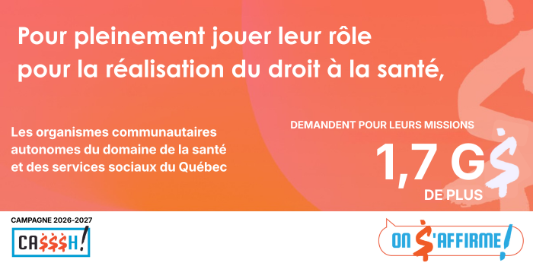
Nous invitons le ministre des Finances, ainsi que le gouvernement, à prendre connaissance des affichettes « On s’affirme ! » par lesquelles les OCASSS illustrent leur manque à gagner, soit le montant qu’ils inscrivent dans leur formulaire de demande de subvention PSOC pour 2026-2027. Vous pouvez consulter ces affichettes au trpocb.org/campagnecasssh/onsaffirme/, où vous trouverez notamment la nôtre. Les demandes des OCASSS illustrent l’ampleur de leurs besoins et leur volonté d’action envers l’amélioration de la santé globale et le respect des droits de la personne au Québec.
Parce qu’ils sont élaborés à partir d’une méthode commune et qu’ils permettent des capacités d’action optimales pour l’ensemble des OCASSS, les seuils planchers communs et adaptés aux OCASSS que nous revendiquons par la campagne CA$$$H soutiennent notre demande d’équité de traitement et de financement.

Propositions de la Table des regroupements provinciaux d’organismes communautaires et bénévoles :

- Comme nous le revendiquons avec la campagne CA$$$H, nous demandons que le ministère de la Santé et des Services sociaux applique les seuils planchers développés par cette campagne dès l’année 2026-2027 aux subventions à la mission globale du Programme de soutien aux organismes communautaires (PSOC).
- Nous demandons que tous les ministères et organismes gouvernementaux appliquent des seuils planchers pour les subventions à la mission globale de leurs programmes respectifs et nous leur suggérons d’utiliser ceux développés par le RQ-ACA comme base de discussion avec leurs interlocutrices communautaires.

Application des seuils planchers selon les typologies des OCASSS pour établir l’enveloppe totale du PSOC pour la mission globale
En cohérence avec la revendication d’appliquer des seuils planchers de la campagne CA$$$H pour établir les montants de subvention des groupes, la revendication pour l’enveloppe totale du PSOC a été établie selon la même vision : assurer la pérennité des OCASSS et leur permettre de se projeter dans l’avenir.
Non seulement l’application des seuils planchers serait bénéfique pour les OCASSS, mais elle s’avère aussi une façon de réaliser les volontés exprimées par le gouvernement depuis plusieurs années. Dans le contexte de recherche d’efficience des services de l’État, il est difficile de justifier la multiplicité des formes de subventions distribuées par le MSSS ET SANTÉ QUÉBEC. En effet, aux trois modes de financement du PSOC s’ajoutent diverses enveloppes hors du PSOC. Le tableau suivant illustre bien la complexité de la structure financière; par exemple, en 2024-2025, il était encore possible de recevoir jusqu’à 5 subventions différentes. Concrètement, cela signifie, pour le ministère, administrer 5 enveloppes et, surtout, cela signifie 5 redditions de compte pour un organisme déjà sous pression. Pourtant, l’augmentation du financement à la mission globale au sein du PSOC permettrait au gouvernement de grandement simplifier la vie de tout le monde.
  - Tableau 6 : Multiplication des formes de financement reçu, parmi les 6 formes : 3 formes à l’intérieur du PSOC, 2 formes sous « hors-PSOC » et une forme « autre »
 | 2021-2022 |  | 2022-2023 |  | 2023-2024 |  | 2024-2025
1 mode de financement | 2322 | 63,5 % | 2517 | 68 % | 2660 | 72,5 % | 2560 | 69 %
2 modes de financement | 959 | 26 % | 892 | 24 % | 845 | 23 % | 945 | 25 %
3 modes de financement | 307 | 8,5 % | 242 | 7 % | 142 | 4 % | 181 | 5 %
4 modes de financement | 61 | 2 % | 33 | 1 % | 23 | 0,5 % | 23 | 1 %
5 modes de financement | 8 | 0 % | 3 | 0 % | 1 | 0 % | 6 | 0 %
6 modes de financement | 1 | 0 % | 1 | 0 % | 0 | 0 % | 0 | 0 %
Total | 3658 | 100 % | 3688 | 100 % | 3671 | 100 % | 3715 | 100 %

Nos revendications de la campagne CA$$$H portent spécifiquement sur le financement à la mission globale, car c’est ce type de financement qui protège véritablement l’autonomie des groupes, qui favorise une vision globale de la santé et qui permet la transformation sociale en ayant un impact durable sur le droit à la santé et le bien-être de la population. Augmenter le financement à la mission de tous les OCASSS, c’est optimiser les ressources en leur évitant de multiplier la recherche de fonds et les redditions de comptes. C’est aussi permettre à toute la population de bénéficier de la diversité et de la complémentarité de leurs missions. C’est compter sur des retombées pérennes du travail des OCASSS. C’est leur permettre d’agir autant en réponse directe aux besoins qu’en prévention.
Malgré les demandes répétées et l’expertise démontrée des OCASSS, le gouvernement ne donne pas les moyens nécessaires au ministère de la Santé et des Services sociaux et à Santé Québec d’y répondre. La part du budget total du MSSS/Santé Québec accordée au PSOC pour la mission globale a stagné, ne dépassant 1,6% qu’en 2024-2025. Alors que le gouvernement cherche encore à économiser en services curatifs à la population, il est plus que temps que les OCASSS soient en mesure d’accomplir pleinement leur mission et d’agir en prévention.
  - Tableau 7 : Portrait du soutien financier pour la mission globale attribué aux organismes communautaires par le MSSS/Santé Québec, PSOC pour la mission globale, de 2009 à 2024
 | Subventions versées par le PSOC - mission globale | % du budget total du MSSS/Santé Québec versé pour la mission globale | Budget total du MSSS/Santé Québec
2009-2010 | 378 325 175 $ | 1,2% | 31 294 354 200 $
2010-2011 | 390 481 479 $ | 1,4% | 28 187 501 400 $
2011-2012 | 400 118 492 $ | 1,4% | 29 268 950 400 $
2012-2013 | 416 911 260 $ | 1,4% | 30 612 015 300 $
2013-2014 | 445 121 129 $ | 1,4% | 31 614 132 300 $
2014-2015 | 452 449 346 $ | 1,4% | 32 556 925 900 $
2015-2016 | 460 747 324 $ | 1,4% | 33 058 574 800 $
2016-2017 | 466 198 169 $ | 1,3% | 35 258 461 700 $
2017-2018 | 481 193 807 $ | 1,3% | 36 791 744 700 $
2018-2019 | 505 655 324 $ | 1,3% | 38 540 835 000 $
2019-2020 | 556 859 888 $ | 1,4% | 40 591 845 500 $
2020-2021 | 620 236 668 $ | 1,2% | 50 242 246 100 $
2021-2022 | 687 153 232 $ | 1,3% | 52 891 990 400 $
2022-2023 | 788 360 393 $ | 1,5% | 51 829 334 400 $
2023-2024 | 872 051 853 $ | 1,6% | 53 540 796 200 $
2024-2025 | 924 403 959 $ | 2.1% | 64 195 000 000 $

Une revendication établie pour tous les OCASSS à partir des montants nécessaires à leur pérennité
Afin d’évaluer le montant nécessaire pour répondre aux besoins des 3000 OCASSS, en 2024, la campagne CA$$$H a procédé par la même logique que celle appliquée par les groupes pour leur demande de rehaussement du financement du PSOC pour la mission globale : elle a appliqué les seuils planchers communs à l’ensemble des OCASSS en fonction de leur typologie. À la somme ainsi obtenue, elle a soustrait le financement accordé à l’enveloppe annuelle pour la mission globale du PSOC en 2024-2025. Le constat était simple : il manquait une somme de 1,7 G$ à cette enveloppe pour remédier au sous-financement chronique que subissent les OCASSS. Cet ajout permettrait de verser au moins les seuils planchers à l’ensemble des OCASSS, soit pour que chacun dispose d’un montant de base équitable, partout au Québec. Cet investissement assurerait la pérennité de tous les groupes, puisqu’il s’agit d’un financement récurrent.
Ce montant résultant de l’application de balises cohérentes avec celles adoptées par le RQ-ACA, la campagne CA$$$H est solidaire des revendications pour l’ensemble du mouvement de l’action communautaire autonome, qui cumulent à un besoin de 2,6 G$ supplémentaires pour les missions globales des 4500 organismes communautaires autonomes du Québec.
Rappelons qu’en 2024-2025, les subventions pour la mission globale des OCASSS ne représentaient que 0,58 % des dépenses de l’État, ou 1,44 % de celles du MSSS. Amener le budget des subventions à la mission globale des 3050 OCASSS à 2,5 G$ serait à peine perceptible pour les finances publiques globales, alors que cela ferait une énorme différence pour les communautés soutenues par les OCASSS et les bénéfices seraient ressentis par toute la population. Ce rehaussement n’est pas exagéré, considérant leur importance sociale et leur appréciation par la population, comme par le gouvernement. Ne serait-ce qu’au regard des objectifs de la présente Politique gouvernementale de prévention en santé ou devant les choix stratégiques du Plan stratégique 2023-2027, nous avons la conviction que des OCASSS bien financés feraient une différence notable, à bien des niveaux, pour la santé globale au Québec.
Proposition de la Table des regroupements provinciaux d’organismes communautaires et bénévoles :

- Nous demandons que le budget du Québec rehausse de 1,7 milliard de dollars le budget accordé pour la prochaine année au ministère de la Santé et des Services sociaux pour le versement des subventions à la mission globale du Programme de soutien aux organismes communautaires (PSOC) destiné aux organismes communautaires autonomes du domaine de la santé et des services sociaux (OCASSS).
- Le rehaussement demandé de 1,7G$ étant intégré à celui revendiqué par le RQ-ACA pour l’ensemble du mouvement de l’action communautaire autonome, nous demandons que le budget du Québec rehausse de 2,6 milliards de dollars le budget destiné aux subventions à la mission globale de tous les organismes communautaires autonomes dès l’année 2026-2027.

Indexation des subventions selon l’Indice des coûts de fonctionnement du communautaire (ICFC), soit 4 % pour 2026-2027.
Le PSOC est l’un des rares programmes à indexer les subventions à la mission globale des organismes communautaires québécois, mais les OCASSS remettent en question depuis 10 ans la méthode utilisée pour en calculer le taux.
En effet, le MSSS/Santé Québec indexe les subventions des OCASSS à partir d’une projection établie à l’automne par le ministère des Finances, combinant l’Indice des prix à la consommation (IPC) de l’année écoulée à celui estimé pour la prochaine année. Cette façon de faire est problématique pour deux raisons. D’abord, en utilisant l’IPC, elle ne tient pas compte du portrait des dépenses des OCASSS, ces derniers n’étant pas des ménages, mais bien des employeurs. Ensuite, elle découle de prédictions politiques des économistes du gouvernement, sans aucunement les adapter aux réalités des OCASSS. L’indexation des subventions sur ces bases cause l’appauvrissement des groupes, puisque le taux d’indexation accordé n’a jamais compensé la hausse des coûts assumés par les OCASSS. Cela compromet toujours leurs capacités d’action auprès de leurs communautés.

En 2022 et 2023, la campagne CA$$$H a bénéficié d’un partenariat avec le Service aux collectivités de l’UQAM et une équipe de recherche associée à l’École des sciences de la gestion du Département des sciences comptables de l’Université du Québec à Montréal pour mener une enquête au bénéfice du milieu communautaire. Sous la direction du professeur Denis Gendron, ph. D., CPA, auditeur, et de la professeure Rachel Papirakis, ph. D., CPA, auditrice, leur enquête a permis de documenter les coûts réels assumés par les OCASSS, puis de créer une méthode d’indexation adaptée à leurs réalités financières.
Leurs travaux ont conduit à la création de l’Indice des coûts de fonctionnement du communautaire (ICFC) comme alternative à la méthode actuellement utilisée pour le PSOC. L’ICFC s’appuie sur des statistiques solides et facilement accessibles en plus d’assurer une meilleure prévisibilité administrative.
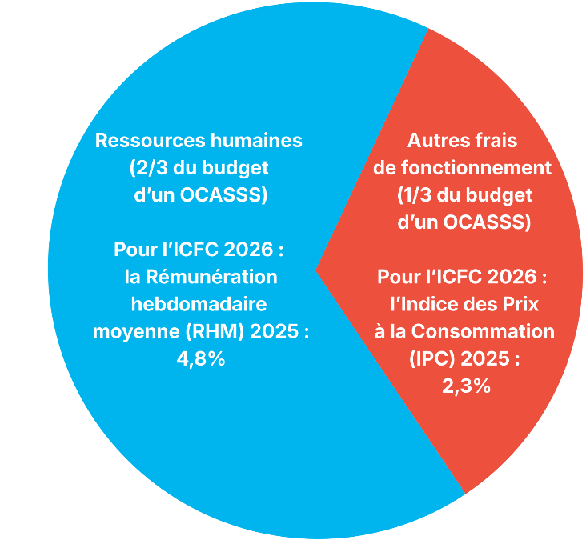
L’ICFC pour 2026-2027 s’élève à 4 %, et il est composé de la manière suivante :
• 2/3 des dépenses annuelles des OCASSS étant des salaires, 2/3 de l’ICFC est constitué de la Rémunération hebdomadaire moyenne (RHM) de l’année précédente. Pour cette année, la RHM de référence est de 4,8 %
• 1/3 des dépenses annuelles des OCASSS étant des frais variés, 1/3 de L’ICFC est calculé à partir de l’Indice des prix à la consommation (IPC) de l’année précédente. Pour cette année, l’IPC de référence est de 2,3 %.
La combinaison de ces deux éléments statistiques forme le taux d’ICFC.

  - Tableau 8 : Détail du calcul menant à l’établissement de l’Indice des coûts de fonctionnement du communautaire (ICFC) et taux pour 2026-2027.
Sources statistiques  (au 19 novembre 2025) | Taux de référence | Composition de l'ICFC |  | ICFC pour 2026-2027
Sources statistiques  (au 19 novembre 2025) | Taux de référence | Répartition |  | ICFC pour 2026-2027
Rémunération hebdomadaire moyenne (RHM) | 4,80% | 2/3 | 3,20% | 4%
Indice des prix à la consommation | 2,30% | 1/3 | 0,77% | 4%

Parce qu’il se base sur des données régulièrement actualisées et disponibles, l’ICFC est mieux adapté à la réalité des OCASSS. Son utilisation permettrait aux OCASSS d’améliorer leur capacité à prévoir leurs revenus et, donc, à organiser leur travail, ce qui est crucial pour assurer leur pérennité. Ajoutons que l’adoption de L’ICFC serait tout aussi avantageuse pour le gouvernement, car cela simplifierait la gestion de l’indexation des subventions et en améliorera la transparence.
Il serait facilement applicable par tous les ministères et organismes gouvernementaux subventionnant des groupes communautaires autonomes au Québec, tant ceux qui ont une méthode actuelle d’index que ceux qui n’en ont pas.
Si l’on se fie aux projections fournies par le ministère des Finances lors de la mise à jour économique de l’automne 2025, les OCASSS pourraient voir leurs subventions indexées de seulement 2,1 % pour 2026, alors que l’application du calcul de l’ICFC pour 2026 équivaut à 4 %.
Comme le montre le tableau 10, l’écart financier entre l’indexation versée et celle revendiquée par l’application de l’ICFC demeure minime en regard du budget du MSSS/Santé Québec. Ainsi, pour 2024-2025, seulement 6 M$ ont séparé ces deux montants, soit 0,65 % de l’enveloppe pour la mission globale du PSOC. Or l’utilisation de l’ICFC pour indexer les subventions aurait fait, et continuerait de faire, une très grande différence pour les OCASSS, en plus de représenter un symbole fort de la reconnaissance et de la volonté du gouvernement de réellement maintenir les capacités d’action des OCASSS.
  - Tableau 9 : Différences entre les taux et les valeurs de l’indexation versée et de l’indexation revendiquée pour les 3 dernières années financières
 | Indexation versée aux OCASSS |  | Indexation demandée selon ICFC
Années financières | Taux fixé par le Min. des Finances | Montant total versé par le MSSS/Santé Québec | Taux de l’ICFC revendiqué | Montant nécessaire pour verser l’ICFC
2023-2024 | 3,70% | 22 948 756,72 $ | 4,90% | 33 670 508,37 $
2024-2025 | 2,70% | 18 553 137,26 $ | 3,60% | 24 737 516,35 $
2025-2026 | 2,2% | 19 185 140,77 $ | 3,60% | 31 393 866,71 $

Le tableau suivant démontre que les éléments servant à l’ICFC évoluent différemment. Depuis 2023, l’IPC a baissé, alors que le portrait général de la RHM montre une hausse. On y constate aussi que l’indexation accordée par le MSSS/Santé Québec n’atteint jamais le taux d’IPC de l’année associée. L’écart entre l’indexation versée et l’ICFC revendiqué varie de 0,9 à 1,35%, ce qui peut sembler minime, mais pour les groupes, cela ferait une très grande différence. Quant à l’effet sur les finances de l’État, il serait imperceptible.
  - Tableau 10 : Données statistiques et écarts entre l’ICFC et l’indexation versée par le MSSS/Santé Québec.
Années financières | Éléments servant de base à l’ICFC |  |  | Indexation versée
Années financières | IPC | RHM | ICFC revendiqué | Indexation versée
2023-2024 | 6,7% | 4,0% | 4,9% | 3,7%
2024-2025 | 4,6% | 3,1% | 3,6% | 2,7%
2025-2026 | 2,5% | 4,1% | 3,6% | 2,2%
2026-2027 | 2,3 % | 4,8 % | 4% | 2,1 %

Proposition de la Table des regroupements provinciaux d’organismes communautaires et bénévoles :

- Nous demandons que le budget du Québec pour 2026-2027 indexe l’enveloppe totale du PSOC mission globale et, conséquemment, chacune des subventions des OCASSS, selon l’Indice des coûts de fonctionnement du communautaire (ICFC), au taux de 4%. Nous demandons également que tous les ministères et organismes gouvernementaux indexent les subventions à la mission globale de leurs programmes respectifs et nous leur suggérons d’utiliser l’ICFC comme base de discussion avec leurs interlocutrices communautaires.

Gérer le PSOC dans la transparence quant aux fonds publics

Malgré l’abondance de données transmises par le gouvernement du Québec lorsqu’il dépose son budget annuel, aucun document ne fournit de détails de la dépense du MSSS/Santé Québec prévue quant au PSOC. Des ministères ayant des programmes beaucoup plus modestes inscrivent davantage d’informations que le MSSS/Santé Québec quant aux prévisions pour l’année prochaine et aux dépenses de l’année terminée.

Le budget spécifique du PSOC n’apparaît pas dans le cahier « Crédits des ministères et organismes » produit par le Conseil du Trésor au dépôt du Budget du Québec. Les subventions versées par les CISSS-CIUSSS sont intégrées sous l’item large « Organismes communautaires et autres organismes » (Programme 2 du MSSS) et les subventions versées par l’administration nationale du PSOC sont intégrées dans « Autres crédits de transfert » (Programme 1), sans spécifier la forme des subventions versées.

Les seules données disponibles sont celles transmises, une fois l’année terminée, lors de l’étude des crédits du MSSS devant une Commission de l’Assemblée nationale, mais elles sont incomplètes.

Le gouvernement devrait pourtant assurer la transparence des dépenses des fonds publics et de la gestion du PSOC en donnant accès, dans des formats universellement accessibles, aux données illustrant le portrait du financement pour chaque année, incluant les données comparatives pour les 5 années précédentes. Pour assurer un suivi rigoureux de la situation à l’égard du PSOC, il importe que les données sur les différents modes de financement soient facilement et rapidement accessibles.

Propositions de la Table des regroupements provinciaux d’organismes communautaires et bénévoles

- Nous demandons que les documents déposés lors du budget du Québec fournissent des informations spécifiques sur les sommes budgétées à l’intention des groupes communautaires, à l’intérieur et à l’extérieur du PSOC, tant pour leur distribution par les CISSS-CIUSSS que par la Direction du soutien aux activités communautaires (Santé Québec).

Présentation des revendications budgétaires de deux coalitions larges
Parce que les droits de la personne sont liés, les OCASSS s’allient à différentes organisations ayant des objectifs similaires pour la transformation sociale. Ayant une vision sociale large de la société, du droit à la santé et du bien-être de la population, nous adhérons également aux revendications budgétaires portées au sein des mouvements sociaux.

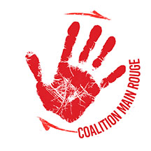
Revendications de la Coalition Main rouge
Urgence : une fiscalité plus progressive pour renforcer notre filet social
Le cycle d’austérité dans lequel nous plonge encore une fois le gouvernement caquiste, à l’instar d’autres gouvernements avant lui, n’est pas une fatalité. Pour financer adéquatement le filet social, il est tout à fait possible de mettre en place une politique audacieuse destinée à rehausser les revenus du gouvernement tout en garantissant une meilleure distribution de la richesse. En ce sens, nous joignons notre voix à celle de la Coalition Main rouge, qui met de l’avant plusieurs mesures fiscales progressives qui permettraient de réinvestir massivement dans l’ensemble des services publics et les programmes sociaux ainsi que dans la mission des groupes d’action communautaire autonome. Instaurer un impôt sur le patrimoine du 1% des plus riches, réinstaurer la taxe sur le capital pour les institutions financières, augmenter le nombre de paliers d’imposition, imposer davantage les gains en capital, s’attaquer aux paradis fiscaux, etc. Ce sont autant d’avenues que le gouvernement devrait emprunter pour lutter contre les inégalités sociales et éventuellement atteindre l’équilibre budgétaire sans recourir à des coupures et aux compressions. La Coalition Main rouge évalue qu’à terme, c’est plus de 20 milliards $ par année que nous pourrions récupérer ainsi.

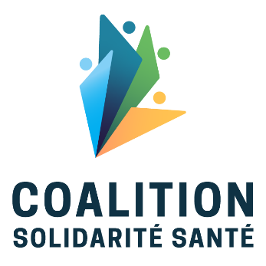
Revendications de la Coalition Solidarité santé
Mise en place d’un régime d’assurance médicaments 100 % public et universel
Le régime hybride d’assurance médicaments instauré au Québec depuis 1997 n’atteint pas ses objectifs. Composé d’un volet public et d’un volet privé, il n’assure pas à l’ensemble de la population un accès raisonnable et équitable aux médicaments requis par l’état de santé des personnes. Ses coûts semblent aussi hors de contrôle, ce qui limite les sommes pouvant servir à des fins collectives, et a des conséquences sur la population comme sur les finances publiques.

En 2020, 5,4 % de la population québécoise, soit près de 465 000 personnes, s’est privée de médicaments. Au plus fort de la pandémie de la COVID-19, cette proportion était trois fois plus élevée, elle serait montée à 16 %. Alors que la santé et l’accès aux médicaments essentiels constituent un droit, selon l’Organisation mondiale de la santé (OMS), une proportion inquiétante de la population se prive de médicaments faute de moyens. Qu’en est-il de l’accessibilité ? À consommation égale, les régimes privés québécois coûtent en moyenne 35 % de plus que le régime public. Où est l’équité ?

Au Québec, les dépenses en médicaments par habitante et habitant sont parmi les plus élevées au monde. En 2018, les dépenses totales en médicaments prescrits s’élevaient à 8,36 milliards de dollars. Selon l’Organisation de coopération et de développement économiques (OCDE), en 2021, le Canada a dépensé le troisième montant le plus élevé au monde en médicaments. L’organisme recommande de mener à bien le plan visant à négocier avec les provinces et les territoires l’adoption progressive de la couverture universelle des médicaments. Un meilleur contrôle des coûts est plus que jamais nécessaire…Soulignons que le Canada, et en l’occurrence le Québec, est toujours le seul pays de l’OCDE avec un système public de santé qui n’inclut pas les médicaments d’ordonnance.

Devant l’ampleur des défis à relever, le gouvernement doit agir de façon responsable en contrôlant davantage les coûts des thérapies médicamenteuses actuelles et à venir, afin de ne pas mettre en péril le financement des autres services essentiels sociaux et de santé.

Les médicaments font partie des soins et devraient être intégrés à notre système public de santé. La mise en place d’un régime 100 % public et universel d’assurance médicaments permettrait à la fois de s’attaquer au contrôle des coûts, d’améliorer l’accès aux médicaments essentiels et d’optimiser la gestion publique de ce poste de dépenses qui semble hors de contrôle. Le large consensus social en faveur d’un régime public et universel d’assurance médicaments ne cesse de prendre de l’ampleur : le statu quo n’est pas viable et menace même l’ensemble de nos protections sociales.

Proposition de la Table des regroupements provinciaux d’organismes communautaires et bénévoles :

- Comme l’ensemble des mouvements sociaux, nous partageons les revendications de la Coalition Main rouge et de la Coalition Solidarité santé et nous demandons que le budget du Québec pour 2025-2026 :
- Instaure des mesures fiscales progressives, plutôt que de baisser les impôts des plus riches ;
- Instaure un régime 100 % public d’assurance médicaments ;
- Cesse la privatisation des services publics, dont le système de santé et de services sociaux.

Conclusion
Comme vous pouvez le constater, nos préoccupations ne se limitent pas au financement des OCASSS puisque ces derniers s’intéressent aussi à l’amélioration globale de la société. Ils interviennent sur une foule de sujets d’intérêt public, notamment pour protéger les programmes sociaux et les services publics, afin qu’ils soient gratuits et accessibles universellement, sans discrimination. Agissant selon une vision globale de la santé, basée sur les déterminants sociaux, les OCASSS visent la fin des inégalités sociales. Ils œuvrent donc évidemment pour améliorer les conditions de vie et de travail de la population, mais ils se portent aussi à la défense des droits, notamment d’association.
Il est donc tout naturel d’attirer l’attention du gouvernement sur nos revendications, portées avec la campagne CA$$$H, autant que sur les revendications des mouvements sociaux plus larges avec lesquels nous nous allions, afin de protéger les services publics et les programmes sociaux.
Le gouvernement ayant donné récemment plusieurs signes indiquant qu’il cherche à atteindre l’équilibre budgétaire, nous nous opposons à ce que la population et les groupes communautaires en fassent les frais. Le budget 2026-2027 doit donc prévoir des investissements audacieux, dans l’esprit des recommandations de ce mémoire, immédiatement ainsi que pour les prochaines années. Devant la multiplication des besoins sur lesquels les groupes communautaires se penchent, le Québec ne peut se priver de leur pleine action. Le gouvernement ne peut pas se fier sur leur présence sans les financer adéquatement pour soutenir leurs capacités à agir en amont sur l’ensemble des déterminants sociaux. Après tout, on le répète, les groupes n’attendent pas mieux que d’avoir les moyens financiers de leurs ambitions. Nous avons la conviction qu’en finançant adéquatement les groupes communautaires, dont les OCASSS, le gouvernement laisserait un héritage dont le Québec ressentirait les retombées positivement et longtemps.
Merci de votre attention portée à notre mémoire prébudgétaire.

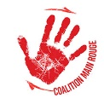
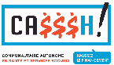
Pour plus d’informations sur les revendications de ce mémoire :
Sur la campagne CA$$$H : |  | Sur la Table des regroupements provinciaux d’organismes communautaires et bénévoles :
trpocb.org/campagnecasssh/  casssh@trpocb.org  facebook.com/CAMPAGNECASSSH | 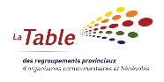 | trpocb.org/  facebook.com/TableDesRegroupements  bsky.app/profile/trpocb.bsky.social  info@trpocb.org  514-844-1309
Sur la Coalition Main rouge : |  | Sur la Coalition Solidarité Santé :
nonauxhausses.org/maintenant-14-milliards  facebook.com/Nonauxhausses  info@nonauxhausses.org |  | cssante.com/  facebook.com/CoalitionSolidariteSante  cssante@gmail.com  514-442-0577

Annexe 1 : Rappel des propositions de la Table des regroupements provinciaux d’organismes communautaires et bénévoles
- Nous demandons que le ministère des Finances entende les organismes communautaires qui sollicitent une rencontre pour présenter leur mémoire prébudgétaire.
- Nous demandons que le ministère des Finances s’assure que toute consultation budgétaire soit universellement accessible.
- Comme nous le revendiquons avec la campagne CA$$$H, nous demandons que le ministère de la Santé et des Services sociaux applique les seuils planchers développés par cette campagne dès l’année 2026-2027 aux subventions à la mission globale du Programme de soutien aux organismes communautaires (PSOC).
- Nous demandons que tous les ministères et organismes gouvernementaux appliquent des seuils planchers pour les subventions à la mission globale de leurs programmes respectifs et nous leur suggérons d’utiliser ceux développés par le RQ-ACA comme base de discussion avec leurs interlocutrices communautaires.
- Nous demandons que le budget du Québec rehausse de 1,7 milliard de dollars le budget accordé pour la prochaine année au ministère de la Santé et des Services sociaux pour le versement des subventions à la mission globale du Programme de soutien aux organismes communautaires (PSOC) destiné aux organismes communautaires autonomes du domaine de la santé et des services sociaux (OCASSS).
- Le rehaussement demandé de 1,7G$ étant intégré à celui revendiqué par le RQ-ACA pour l’ensemble du mouvement de l’action communautaire autonome, nous demandons que le budget du Québec rehausse de 2,6 milliards de dollars le budget destiné aux subventions à la mission globale de tous les organismes communautaires autonomes dès l’année 2026-2027.
- Nous demandons que le budget du Québec pour 2026-2027 indexe l’enveloppe totale du PSOC mission globale et, conséquemment, chacune des subventions des OCASSS, selon l’Indice des coûts de fonctionnement du communautaire (ICFC), au taux de 4 %. Nous demandons également que tous les ministères et organismes gouvernementaux indexent les subventions à la mission globale de leurs programmes respectifs et nous leur suggérons d’utiliser l’ICFC comme base de discussion avec leurs interlocutrices communautaires.
- Nous demandons que les documents déposés lors du budget du Québec fournissent des informations spécifiques sur les sommes budgétées à l’intention des groupes communautaires, à l’intérieur et à l’extérieur du PSOC, tant pour leur distribution par les CISSS-CIUSSS que par la Direction du soutien aux activités communautaires (Santé Québec).
- Comme l’ensemble des mouvements sociaux, nous partageons les revendications de la Coalition Main rouge et de la Coalition Solidarité santé et nous demandons que le budget du Québec pour 2026-2027 :
- Instaure des mesures fiscales progressives, plutôt que de baisser les impôts des plus riches ;
- Instaure un régime 100 % public d’assurance médicaments ;
- Cesse la privatisation des services publics, dont le système de santé et de services sociaux.

Annexe 2 : La Table des regroupements provinciaux d'organismes communautaires et bénévoles et de ses membres - présentation détaillée
La Table des regroupements provinciaux d'organismes communautaires et bénévoles (Table) est incorporée depuis 1995, mais elle rassemble des regroupements provinciaux depuis le milieu des années 80.
Les travaux de la Commission Rochon (1988), sur la réforme du système de santé et des services sociaux, avaient alors a suscité une importante mobilisation dans le milieu des organismes communautaires (la moitié des 800 mémoires provenaient du communautaire). À compter de 1990, une douzaine de regroupements provinciaux décident de se réunir sur une base plus régulière, notamment afin d’analyser les conséquences du projet de loi 120 (1993) et du livre blanc Une réforme axée sur le citoyen.
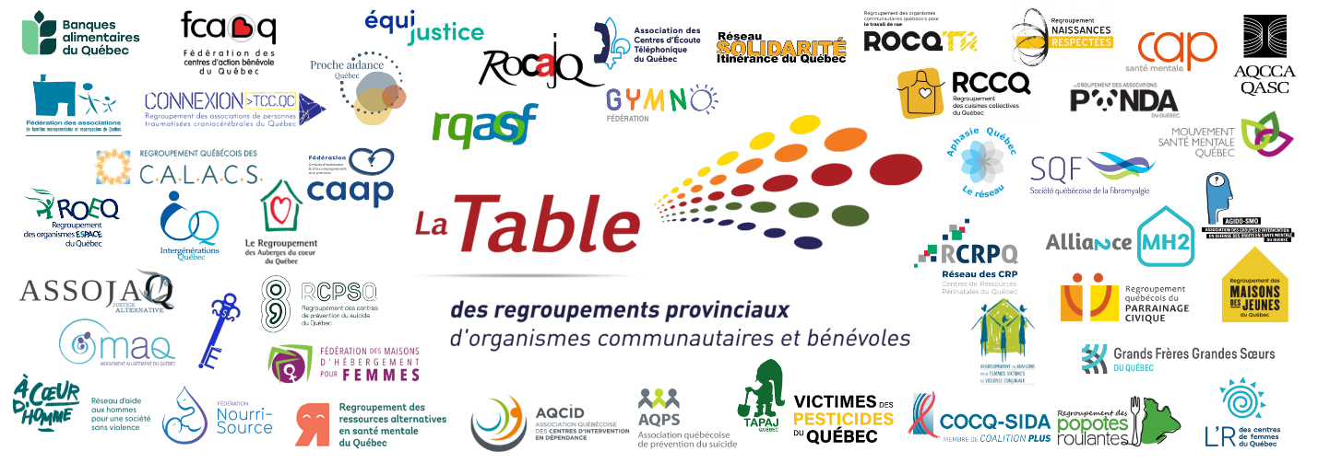
En 202, la Table rassemble 47 regroupements nationaux, actifs à la grandeur du Québec. Ceux-ci abordent la santé et les services sociaux sous différentes perspectives : femmes, jeunes, hébergement, famille, personnes handicapées, communautés ethnoculturelles, sécurité alimentaire, santé mentale, violence, périnatalité, toxicomanie, etc. À travers ses membres, la Table rejoint plus de 3 000 groupes communautaires de base de toutes les régions. Ce sont par exemple des maisons de jeunes, des centres de femmes, des cuisines collectives, des maisons d’hébergement, des groupes d’entraide, des centres communautaires, des groupes qui luttent contre des injustices, etc.
Par, pour et avec les communautés dont ils sont issus, les organismes communautaires autonomes du domaine de la santé et des services sociaux sont autant de réponses collectives à une quête de justice sociale. Avec leurs actions innovatrices, leurs pratiques originales et leur vision globale, ils atteignent tous les milieux et constituent des ressources aussi variées qu’essentielles. Plus de deux millions de citoyennes et citoyens s’y retrouvent pour renforcer des milliers de communautés.
Lieu de mobilisation, de concertation et de réflexion, la Table développe des analyses critiques portant sur différents aspects entourant le système de santé et de services sociaux en général, de même que sur toute politique pouvant avoir un impact sur la santé et le bien-être de la population. Interlocutrice du ministère de la Santé et des Services sociaux, la Table collabore fréquemment à tous travaux nécessitant son apport. Ainsi, elle intervient régulièrement sur différents enjeux, dont celui du fonctionnement du Programme de soutien aux organismes communautaires (PSOC), et ce, tant auprès des ministres responsables que des fonctionnaires.
La Table interagit également avec d’autres instances gouvernementales, ainsi qu’auprès de l’ensemble des membres de l’Assemblée nationale. Dans toutes ses interventions, la Table vise à assurer la reconnaissance, le financement et l’autonomie des organismes communautaires autonomes du domaine de la santé et des services sociaux (OCASSS), de même que ceux de l’ensemble du mouvement communautaire autonome québécois.
La Table facilite notamment l’information des groupes et regroupements ainsi que leur participation lors de consultations. La contribution de la Table porte également sur l’application de la Politique gouvernementale de l’action communautaire de 2001 (Politique) et sur les manières d’assurer l’équité de traitement des groupes recevant du financement du PSOC.
Très active pour améliorer le fonctionnement et l’équité au sein du PSOC, la Table intervient de plus de différentes manières pour obtenir un rehaussement significatif du financement du Programme et l'indexation annuelle des subventions en fonction de l'Indice des coûts de fonctionnement du communautaire (en remplacement de l’Indice des prix à la consommation qui n’est pas adapté).
La Table soutient les regroupements provinciaux qui en sont membres, ce qui rejaillit sur les groupes de base dans toutes les régions du Québec. Elle facilite le partage des expertises entre les regroupements ainsi qu’entre les groupes eux-mêmes, notamment par ses outils de communication.
Les interventions de la Table visent l’amélioration globale de la société. De tout temps, elle est intervenue sur les sujets d’intérêt public que sont les programmes sociaux, les services publics, le respect des droits, notamment d’association, et évidemment sur les conditions de vie et de travail de la population. Elle agit soit à l’intérieur des coalitions dont elle est membre, soit sur ses propres bases.
Depuis ses débuts, la Table s’allie activement à plusieurs instances des mouvements communautaires et syndicaux dans lesquelles elle défend particulièrement les enjeux liés à la santé, au maintien de l'autonomie des groupes communautaires et à la défense des droits de la population en général. Elle est membre active du Réseau québécois de l’action communautaire autonome (depuis sa création en 1996), de la Coalition Solidarité Santé (depuis sa création en 1991), de la Coalition Main Rouge (depuis sa création en 2009) et de la Ligue des droits et libertés (depuis 2010).
Composition du comité exécutif de la Table :
- Stéphanie Vallée, L’R des centres de femmes du Québec, présidente;
- Michel-Alexandre Cauchon, Fédération des centres d’action bénévole du Québec, trésorier;
- Audrey Sirois, secrétaire, Regroupement des organismes communautaires québécois pour le travail de rue
- Janie Bergeron, Regroupement des organismes ESPACE du Québec
- Julie Laflamme-Desgroseillers. TAPAJ Québec
- Marjolaine Tapin, Connexion TCC.QC, Regroupement des associations de personnes traumatisées craniocérébrales du Québec
Coordonnatrice : Mercédez Roberge, 514-690-7826, coordination@trpocb.org

Les regroupements membres de la Table contribuent à la vie démocratique québécoise et à la transformation sociale
Les regroupements provinciaux démontrent quotidiennement la valeur de leurs analyses et l’importance de leur apport à la société québécoise. Ils jouent un rôle essentiel tant auprès de la population qu’auprès de leurs membres, par leur rayonnement, leurs expertises et les alliances qu’ils forment au sein de divers mouvements sociaux :
- en regroupant des milliers d’organismes répartis dans toutes les régions québécoises;  - en favorisant la participation de milliers de citoyens et de citoyennes aux débats de société, en plus d’y contribuer comme regroupements  - en agissant en amont des difficultés par leur travail au niveau de la prévention et de la promotion de la santé globale des personnes et de la société;  - en s’alliant aux divers mouvements sociaux, notamment pour s’opposer à la marchandisation et à la privatisation des services publics;  - en favorisant l’exercice de la démocratie au sein des groupes et dans la société en général;  - en participant à de nombreuses instances consultatives gouvernementales et en facilitant la participation des groupes de base, autant que de la population; | - en défendant l’autonomie, les pratiques du mouvement communautaire autonome et leur apport à la société;  - en renforçant la capacité d’agir des communautés et la solidarité, par une approche « PAR-POUR-AVEC »;  - en agissant dans une visée de transformation sociale et d’éducation populaire;  - en s’opposant aux mesures et décisions qui appauvrissent la population et détruisent le filet social et compromettent le respect et l’exercice des droits économiques et sociaux;  - en défendant les intérêts de la population dans son ensemble, et non des intérêts spécifiques ou corporatistes;  - en incitant l’État à assumer pleinement ses responsabilités envers la population et en le tenant redevable envers celle-ci.
Les 47 regroupements membres de la Table interviennent sur des thématiques spécifiques et de diverses manières
En soutien aux personnes aux prises avec des problèmes de santé mentale, de santé physique, de dépendances, d’itinérance, de discriminations, des personnes en situation de handicap, par des actions visant la fin des exclusions liées à ces conditions, par des ressources variées, la défense de leurs droits, l’entraide, etc.
- AGIDD-SMQ | Association des groupes d’intervention en défense des droits en santé mentale du Québec
- Aphasie Québec — Le réseau
- AQCID | Association québécoise des centres d’intervention en dépendance
- CAP Santé mentale | Confédération des associations de proches en santé mentale du Québec
- COCQ-SIDA | Coalition des organismes communautaires québécois de lutte contre le SIDA
- Connexion.TCC.QC — Regroupement des associations de personnes traumatisées craniocérébrales du Québec
- Fédération GymnO du Québec
- MSMQ | Mouvement santé mentale Québec
- Regroupement des associations de parents PANDA du Québec
- ROCQTR | Regroupement des organismes communautaires québécois pour le travail de rue
- RRASMQ | Regroupement des ressources alternatives en santé mentale du Québec
- RSIQ | Réseau solidarité itinérance Québec
- SQF | Société québécoise de la fibromyalgie
- TAPAJ Québec
- VPQ | Victimes des Pesticides du Québec
En soutien aux femmes, aux jeunes, aux familles, aux personnes aînées, aux communautés ethnoculturelles par l’entraide, l’empowerment et par des lieux pour briser l’isolement :
- ACCÉSSS | Alliance des communautés culturelles pour l’égalité dans la santé et les services sociaux
- AQCCA | Association québécoise des centres communautaires pour aînés
- FAFMRQ | Fédération des associations de familles monoparentales et recomposées du Québec
- FCABQ | Fédération des centres d’action bénévole du Québec
- L’R des Centres de femmes du Québec
- RMJQ | Regroupement des maisons des jeunes du Québec
- ROCAJQ | Regroupement des organismes communautaires autonomes jeunesse du Québec
- RQASF | Réseau québécois d’action pour la santé des femmes
En matière de violence conjugale, familiale et sexuelle, en soutenant les femmes et les enfants qui en sont victimes par de l’hébergement, la sensibilisation de la population et l’éducation à la non-violence, par la défense des droits, etc. :
- À cœur d’homme — Réseau d’aide aux hommes pour une société sans violence
- Alliance MH2 | Alliance des maisons d’hébergement de 2e étape pour femmes et enfants victimes de violence conjugale
- FMHF | Fédération des maisons d’hébergement pour femmes
- RACQ | Regroupement des auberges du cœur du Québec
- RMFVVC | Regroupement des maisons pour femmes victimes de violence conjugale
- ROEQ | Regroupement des organismes ESPACE du Québec
- RQCALACS | Regroupement québécois des Centres d’aide et de lutte contre les agressions à caractère sexuel
En matière de planification des naissances, de périnatalité, de soutien à l’allaitement et de soutien aux parents de jeunes enfants :
- FNS | Fédération Nourri-Source
- MAQ | Mouvement allaitement du Québec
- RCRPQ | Réseau des Centres de ressources périnatales du Québec
- RNR | Regroupement Naissances-Respectées

En situation d’urgence, par de l’écoute et du soutien aux personnes et dans la défense et l’expression de leurs droits :
- ACETQ | Association des centres d’écoute téléphonique du Québec
- AQPS | Association québécoise de prévention du suicide
- ASSOJAQ | Association des organismes de justice alternative du Québec
- Équijustice
- FCAAP | Fédération des Centres d’assistance et d’accompagnement aux plaintes
- RCPSQ | Regroupement des centres de prévention du suicide du Québec
En matière de sécurité alimentaire :
- BAQ | Banques Alimentaires du Québec
- RCCQ | Regroupement des cuisines collectives du Québec
- RPR | Regroupement des Popotes roulantes
En soutien aux proches aidants, en favorisant le parrainage et l’entraide intergénérationnelle :
- Association des Grands Frères et des Grandes Sœurs du Québec
- Intergénérations Québec
- Proche aidance Québec — Regroupement d’organismes engagés pour les personnes proches aidantes
- RQPC | Regroupement québécois du parrainage civique

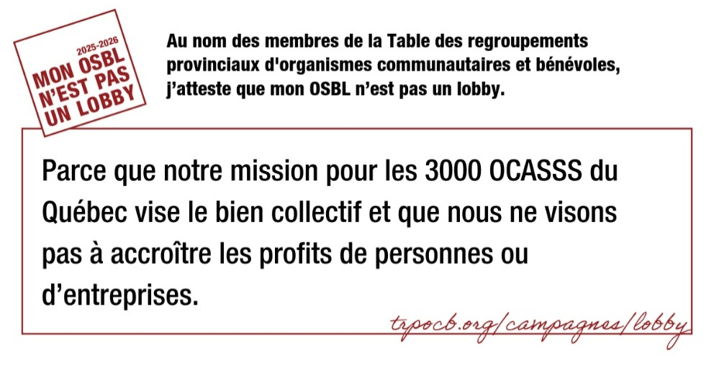

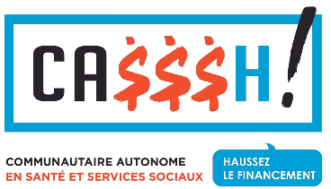
La campagne CA$$$H
trpocb.org/campagnecasssh/
Cette campagne nationale unique vise l’amélioration substantielle du Programme de soutien aux organismes communautaires (PSOC) pour que les plus de 3 000 organismes locaux, régionaux et nationaux qui reçoivent ce soutien financier soient en mesure d’accomplir pleinement leur mission.
Lancée en 2017, la campagne CA$$$H est coordonnée par la Table des regroupements provinciaux d’organismes communautaires et bénévoles.

Les revendications de la campagne CA$$$H sont :

- L’atteinte de l’équité de financement et de traitement partout au Québec, notamment par l’application de seuils planchers communs, adaptés aux différents types d’OCASSS;
- L’ajout de 1,7 milliard de dollars à l’enveloppe annuelle du PSOC (mission globale) ;
- L’indexation annuelle des subventions en fonction de l’Indice des coûts de fonctionnement du communautaire (ICFC), au taux de 4 % pour 2026

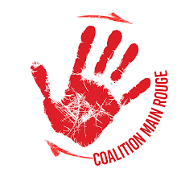
La Coalition Main rouge
nonauxhausses.org
Depuis 2009, la Coalition Main rouge regroupe des organisations syndicales, étudiantes, féministes, communautaires et populaires. Ses membres estiment que des réinvestissements massifs dans les services publics, les programmes sociaux et l’action communautaire autonome sont nécessaires pour réparer les dégâts causés par les dernières années d’austérité. Elle mène présentement la campagne La CAQ dérape pour dénoncer les attaques contre le filet social.

Elle a aussi élaboré 20 solutions fiscales et mesures de contrôle des dépenses qui permettraient de renflouer les coffres de l’État de près de 20 milliards $ par année, tout en redistribuant la richesse.
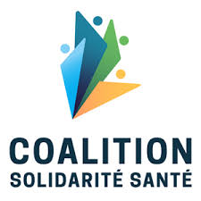
La Coalition Solidarité Santé
cssante.com
La Coalition solidarité santé regroupe des dizaines d’organisations syndicales, communautaires et de comités de citoyennes et citoyens. Elle comprend également des groupes féministes, de personnes âgées, de personnes en situation de handicap et de personnes proches aidantes. Elle défend les grands principes qui constituent les pierres angulaires du réseau de santé depuis sa mise sur pied, à savoir le caractère public, la gratuité, l’accessibilité, l’universalité et l’intégralité.
Ses campagnes portent des revendications pour obtenir une assurance médicaments 100% publique, pour contrer la privatisation du système de santé et pour agir face aux changements climatiques.

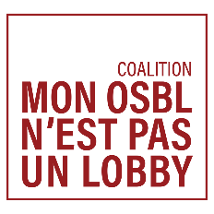
La Coalition Mon OSBL n’est pas un lobby
trpocb.org/campagnes/lobby
Depuis 2002, les OSBL du Québec doivent se défendre contre maintes tentatives visant à les assimiler à des lobbyistes alors qu’ils ne visent pas le profit. Ils sont plutôt des lieux de participation citoyenne et permettent d’exercer le droit d’association. Les tentatives d'assimiler tous les 61 000 OSBL du Québec à des lobbyistes doivent cesser avant de leur causer des torts irréparables.
À l’initiative de la Table des regroupements provinciaux et organismes communautaires et bénévoles, environ 150 OSBL variés ont uni leurs efforts depuis 2014 au sein de la Coalition Mon OSBL n’est pas un lobby. Le Groupe a produit différents outils pour faciliter les interventions des OSBL sur le sujet, notamment par le dépôt de mémoires lors de consultations. Les actions de la Coalition ont notamment permis d’obtenir l’abandon du projet de loi 56 (2018) lequel aurait grandement nuit au droit d’association des OSBL québécois.

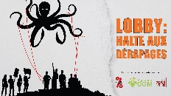
La déclaration “Lobby : Halte aux dérapages “
lobby-halte-aux-derapages.org/
Conjointement avec Attac-Québec et Vigilance OGM, la Coalition Mon OSBL n’est pas un lobby vous invite à appuyer la déclaration “Lobby : Halte aux dérapages”. Cette déclaration vise à sensibiliser la population et à amorcer une réflexion qui pourrait mener à des propositions législatives améliorant la surveillance des lobbyistes qui travaillent pour le profit de certains et protégeant le droit d’association des mouvements citoyens sans but lucratif œuvrant pour les collectivités.

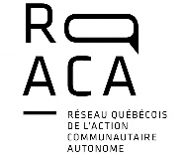
Le Réseau québécois de l’action communautaire autonome
rq-aca.org
Le Réseau québécois de l’action communautaire autonome (RQ-ACA) est l’interlocuteur privilégié du gouvernement en matière d’ACA, représente 74 regroupements et organismes nationaux et rejoint quelque 4 500 organismes d’action communautaire autonome luttant partout au Québec pour une plus grande justice sociale.
Grâce à son expertise et à celle de ses membres, il porte et amplifie la voix du mouvement de l’action communautaire autonome afin de défendre ses valeurs et ses pratiques et de faire advenir une société plus juste et équitable. S’adressant à l’ensemble des ministères et organismes gouvernementaux, le RQ-ACA revendique un réinvestissement dans les services publics et les programmes sociaux, le respect de l’autonomie des groupes d’action communautaire autonome et le financement adéquat de la mission globale de tous les groupes. Le RQ-ACA et ses membres estiment que cela signifie des investissements supplémentaires de 2,6G$ pour l’ensemble du mouvement de l’ACA.


Ligue des droits et libertés
liguedesdroits.ca
Au cœur de plusieurs luttes sociales importantes, la Ligue des droits et libertés (LDL) protège les droits civils, politiques, économiques, sociaux et culturels depuis plusieurs décennies.
Elle défend vigoureusement le droit à la santé qui, en plus de l’accès à des soins de santé en temps opportun, implique l’adoption de politiques gouvernementales agissant sur les déterminants sociaux de la santé ayant un impact sur la santé et la participation de la population à la prise de toute décision.

Sources : Site du ministère des Finances : Consultations prébudgétaires 2020, Consultations prébudgétaires 2021, Consultations prébudgétaires de 2022, Consultations prébudgétaires 2023, Consultations prébudgétaires 2024 et Consultations prébudgétaires 2025
https://liguedesdroits.ca/definition-du-droit-a-la-sante/
Les subventions dépassant 500 000$ sont généralement dédiées à des ressources d’hébergement ayant des besoins très différents de l’ensemble des OCASSS en raison de leur infrastructure et de leur fonctionnement 24/7/365. Nous les retirons de l’échantillon uniquement lorsqu’il est utile de tracer un portrait général des OCASSS.
Données pour 2009 à 2019 : SACAIS, Soutien financier gouvernemental en action communautaire. État de situation (annuel) et Avis du RQ-ACA sur l’État de situation. Données pour 2019-2020 à 2023-2024 : Cahiers des crédits du MSSS, Réponses aux questions de l’opposition, déposés à l’Assemblée nationale après la présentation du Budget du Québec.
Budget des dépenses par ministère, montants effectivement dépensés, tels qu’inscrits au budget suivant.
Montant prévu, selon Le point sur la situation économique et financière de l’automne 2025 (p. D.55)
Calculé pour l’année précédant l’adoption de l’ICFC, pour référence.
Notre estimation, selon les données issues de la Mise à jour économique de novembre 2025

